Poniedziałek 22.06.2020 r.
TEMAT TYGODNIA:
“ZMYSŁY POMAGAJĄ POZNAĆ ŚWIAT”

Zadanie 1. „Kolejność zabawek” – ćwiczenie spostrzegawczości.

Rodzic na dywanie ustawia w rzędzie zabawki. Dziecko zapamiętuje ich kolejność. Zamyka oczy, a Rodzic zmienia kolejność ustawienia. Dziecko odgaduje, która zabawka zmieniła miejsce.

Zadanie 2. „Wspólne zabawy” – zabawy i ćwiczenia poranne.

„Prawa noga, lewa noga” – Dziecko maszeruje po pokoju. Na sygnał zatrzymuje się i staje na prawej nodze, druga jest podniesiona i zgięta w tył. Na drugi sygnał staje na lewej nodze.

„Wiosenne słońce” – Dziecko siedzi na dywanie, nogi są wyprostowane. Podnosi do góry jedną nogę (raz prawą, raz lewą) i rysują w powietrzu słońce.

„Deszczowy dzień” – Dziecko stoi w dowolnym miejscu w pokoju. Na hasło „pada deszcz”, chodzi po sali, trzyma dłonie nad głową tworząc parasolkę. Gdy usłyszy hasło „kałuża”, wykonuje skoki z nogi na nogę.

„Zabawa logorytmiczna” – Dziecko wypowiada rytmicznie rymowankę. Na słowa: „dotyk, węchy wzrok, słuch, smak” – pokazuje część ciała odpowiadającą konkretnemu zmysłowi. Pięć zmysłów mamy i dobrze je znamy.
Dotyk, węch, wzrok, słuch, smak.
Każde dziecko mówi tak:
Pięć zmysłów mamy i dobrze je znamy:
Dotyk…

Zadanie 3. Co to jest wzrok? – swobodna wypowiedź dziecka.

- do czego potrzebny nam wzrok?
- co możemy zobaczyć w najbliższym otoczeniu?
- co wyrażają nasze oczy?

Dzięki czemu możemy polepszyć widoczność?

Okulary korekcyjne – to przyrząd optyczny, który zmniejsza skutki wrodzonej lub nabytej wady wzroku, takiej jak nadwzroczność, krótkowzroczność i inne.

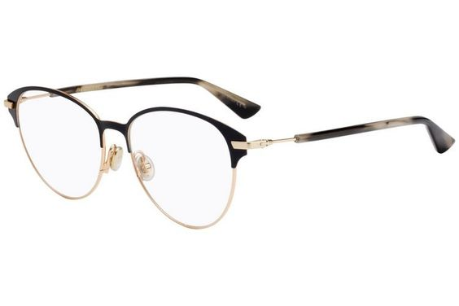

Lupa – to przyrząd optyczny, który służy do bezpośredniej obserwacji drobnych, blisko położonych przedmiotów.

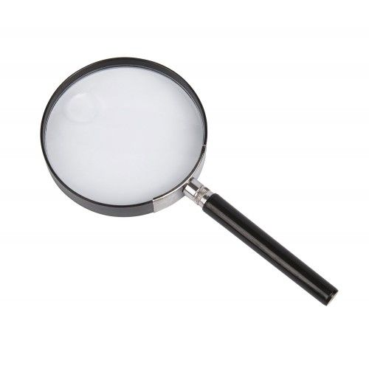

Teleskop – to narzędzie, które służy do obserwacji odległych obiektów poprzez zbieranie promieniowania elektromagnetycznego (np. światła widzialnego).

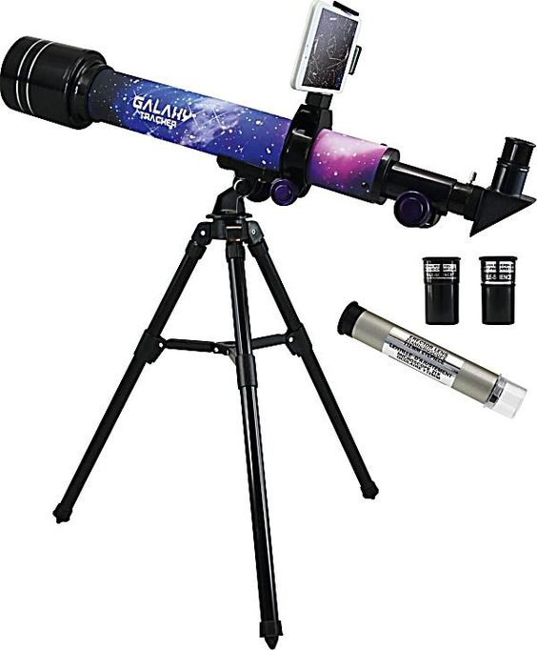
Zadanie 4. Do czego służą okulary? – swobodne wypowiedzi dzieci – praca plastyczna.

Dziecko ustala do czego służą okulary. Wymienia znane im rodzaje okularów: korekcyjne, przeciwsłoneczne, gogle, do pływania, chroniące oczy podczas wykonywania różnych prac (np. piłowanie drzewa).

Próba odpowiedzi na pytanie: co to znaczy widzieć świat przez różowe okulary?

Podanie tematu pracy i wyjaśnienie sposobu jej wykonania.

Dziecko otrzymuje kartkę z narysowanymi okularami.
- Wycina okulary.
- Koloruje oprawki okularów.
- W miejscu szkieł rysuje obrazki przedstawiające miejsca lub przedmioty kojarzące się mu ze szczęściem, pięknem.

Wzór okularów dodany w załączniku 😊

DLA 6-LATKÓW
Karty pracy – s. 64
DLA 5 - LATKÓW
Karty pracy w załącznikach (dla chętnych)
Życzymy miłej nauki 😊
Katarzyna Krężel
Marzena Gałas

